REGLEMENTS
SPORTIFS

- CHAMPIONNATS de France
  - Open

- ANNEXES

Version 2016-2017

CHAMPIONNATS DE FRANCE OPEN

Article 1 – Titres Attribués

Les titres de champions de France sont attribués:

Championnat de France

- Simples : Messieurs debout classes : 6 - 7 - 8 - 9 -10
Messieurs assis classes : 1 - 2 - 3 - 4 -5
Dames debout classes : Toutes (Open)
Dames assises classes : Toutes (Open)

Pour tous ces tableaux debout et assis le nombre maximum de participants ne pourra excéder 16 joueurs.

- Doubles : Catégories Assis et Debout Tableaux à élimination directe.

Il faut un minimum de 6 participants(es) en simple pour disputer un titre National

Article 2 - ORGANISATION SPORTIVE

Les épreuves de simple par classe, dans chacune des catégories Messieurs et Dames, debout et assis, sont ouvertes aux joueurs(ses) ayant obtenu sur l’ensemble des tours qualificatifs, suffisamment de points d’après le barème de cotation et aux ‘’Wild-card’’ (carte d’invitation) désignés par le Directeur Sportif.

L’organisateur pourra s’il le souhaite faire la demande d’une ‘’Wild-card’’ pour un joueur ou une joueuse de son club. Cette demande sera examinée par la commission.

Article 3 - DÉROULEMENT SPORTIF

3.1 - Épreuve par classe

- Les joueurs(ses) qualifiés, ayant confirmé leur participation dans les délais fixés par la Commission Technique Fédérale, sont intégrés dans chaque groupe de classe selon l’ordre de leur classement à l’issue des tours qualificatifs.

- Les joueurs sont répartis en poules de 3 ou de 4, en utilisant le principe du serpent. Les joueurs(ses) d’une même association seront déplacés pour éviter qu’ils soient dans la même poule.

- Si par suite d’un nombre insuffisant de joueurs les poules n’ont pas le même nombre de joueurs, les plus petits numéros doivent être protégés et ce sont eux qui doivent bénéficier des poules incomplètes.

- Lorsque les participants d’une même association ou de même parenté sont qualifiés dans la même poule, ils doivent y être placés de façon à se rencontrer au 1er tour s’ils sont 2, le plus rapidement possible s’ils sont 3 ou plus.

- Les Dames debout participant en critérium avec les Messieurs debout ne sont pas autorisés à participer aux tableaux par classe

- Chaque tableau est organisé avec un classement de 1 à 8.

3.2 - Épreuve de doubles

- Des tableaux de doubles par catégorie Assis ou Debout sont organisés (en fonction du nombre). Les inscriptions et compositions se feront avec la confirmation de participation. Aucune inscription de double ne sera prise le jour de la compétition.

- Seuls sont qualifiés pour disputer les doubles du championnat de France, les joueurs qualifiés dans les tableaux de simples et les Wild-card. Les remplaçants ne peuvent en aucun cas y participer. Il n’existe à cet échelon aucune restriction d’appartenance à la même association.

- Pour cette compétition, le placement des équipes de doubles dans le tableau se fera par addition des points obtenus par chacun des équipiers à l’issue des tours qualificatifs.

- En cas d’égalité persistante l’avantage est donné:
  - Au n° de classe le plus faible.
  - Au plus jeune âge.

- Le classement dans les tableaux se fera dans l’ordre rigoureux du classement des joueurs à l’issue des tours qualificatifs.

  - - Open

- pour les catégories Dames en debout et assis,

- Il n’existe à cet échelon aucune restriction d’appartenance à la même association.

- Sauf dérogation exceptionnelle, seule la participation aux championnats de France peut permettre une qualification pour l’épreuve internationale de référence (Europe, Monde, Paralympiques).

Le placement dans les tableaux se fera par tirage au sort suivant le règlement de la FFTT (principe du tirage au sort : Le n° 1 est positionné à la place 1, le n° 2 est positionné à la place 2, les 2 suivants sont tirés au sort pour les places 3 et 4, les 4 suivants sont tirés au sort pour les places 5 à 8, pour les suivants le placement se fait par tirage au sort intégral sans restriction d’appartenance à la même association.

Article 4 - PARTICIPATION

- Tout qualifié ayant confirmé sa participation aux championnats de France Open, ne pourra en cas de forfait prétendre au remboursement de l’inscription dont le montant est fixé chaque année par la Commission Technique Fédérale.

- Il est interdit à tout joueur régulièrement qualifié à une journée finale de participer à une autre épreuve sportive de quelque nature qu’elle soit (sauf avis favorable de la commission) le même jour, sous peine de sanctions graves à décider par la commission de discipline.

Article 5 – DEMANDE DE WILD-CARD

Toute demande de ‘’Wild-card’’ (carte d’invitation) devra être faite par courrier par le Club désirant voir participer un des ses joueurs en argumentant sur les raisons.

Les demandes sont à adresser, par courrier ordinaire ou mail, au Directeur Sportif dans les 15 jours qui suivent la date du dernier tour de critérium. Les courriers qui parviendraient au-delà de cette date limite ne seront pas pris en compte.

La commission fédérale examinera les demandes et informera les Clubs du résultat positif ou négatif. En tout état de cause, il ne pourra y avoir plus de 6 de ‘’Wild-card’’ sur un championnat de France.
Article 6 – RETARD

- Si un joueur ne se présente pas à l’appel de son nom, il ne sera scratché qu’au bout de 15 minutes après le début de l’horaire fixé pour sa partie et marque 0 point pour la partie.

- S’il est présent pour sa deuxième il peut jouer malgré tout, les joueurs de la poule concernée ne pourront refuser de disputer les parties restantes.

Article 7 – Forfait ou abandon

- Tout joueur désirant abandonner ou refusant de jouer une partie lors du Championnat de France, doit obtenir au préalable l’avis du Médecin Fédéral pour savoir si la blessure nécessite un arrêt ou pas de la compétition.

- Tout joueur abandonnant sans motif valable, sera automatiquement rétrogradé en division inférieure pour le prochain tour de critérium fédéral et ne pourra participer à un tournoi international pendant une durée d’un an ferme sauf dérogation expresse de la Commission de discipline.

Article 8 – PODIUMS

Tout joueur médaillé ne se présentant pas à la remise de récompense ne recevra pas sa médaille. Sans justification officielle et sérieuse, ce joueur ne pourra pas participer au premier tour du critérium de la saison suivante et descendra d’une division automatiquement.

DISPOSITIONS COMMUNES

Article 1 - LICENCES

- La licence compétition FFH pour la saison en cours est obligatoire à tous les niveaux (sous peine de sanctions graves, joueur considéré forfait)

- Tout joueur ayant oublié sa licence pourra se présenter à l’épreuve, il devra signer une décharge à l’organisateur, certifiant qu’il possède la licence compétition FFH pour la saison en cours. Pour les mineurs signature obligatoire d’un des parents ou du tuteur légal.

Article 2 - TESTING

- Pour toutes les compétitions la carte verte de testing ou celle de l’ITTF PTT est obligatoire.

- Les imprimés pour les demandes de classification sont sur notre site www.tthandisport.org
’Classification’’ ‘Fiche de testing - Bilan fonctionnel’

- La classification retenue au niveau national s’alignera obligatoirement sur celle de l’internationale sauf si elle n’est pas encore confirmée, après l’avis du Médecin classificateur de la Commission Fédérale.

Article 3 - RÉCLAMATIONS DE TESTING

Tout litige, toute contestation sur la classe d’un joueur ne seront pris en compte qu’après réclamation écrite sur papier libre, adressé au Médecin classificateur de la Commission Fédérale Handisport de Tennis de Table, en joignant à cette demande un chèque caution de 25 euros à l’ordre de la commission.

Après étude de cette protestation, le joueur examiné sera soit reclassé et la caution restituée, soit le joueur sera maintenu dans sa classe et la caution encaissée.

Article 4 - DURÉE DES PARTIES

A tous les échelons les parties se disputent au meilleur des 5 manches de 11 points, sauf si précisions spécifiques.

Article 5 - LA TENUE

- La tenue sportive réglementaire est obligatoire pour tous les compétiteurs.

- Suivant le handicap un joueur peut être autorisé à jouer en pantalon et veste de survêtement, avec des chaussures orthopédiques.

- Obligation aux joueurs(ses) concernés par les podiums, d’être présents et en tenue de sport pour les remises des récompenses, sous peine de sanctions.

Article 6 - COMMISSION DE DISCIPLINE

Elle est constituée de cinq membres, dont un Président, un vice-président, un secrétaire. Parmi ses membres 2 personnes au minimum seront désignées parmi les membres de la Commission Fédérale.

Les autres membres devront faire acte de candidature par écrit auprès du Directeur Sportif. Il sera procédé au choix parmi les candidats par les membres de la Commission Fédérale. La désignation est faite pour une durée de 2 ans. En cas de décès, de démission ou de non licenciation d’un membre, il pourra être désigné un suppléant par le Directeur Sportif qui restera en fonction jusqu’à la prochaine élection.

En cas d’exclusion pour raison disciplinaire inférieure à 2 journées consécutives du Critérium Fédéral d’une même saison, le joueur sera réintégré au niveau immédiatement inférieur du résultat de la dernière épreuve qu’il a disputé.

Pour une exclusion d’une année ou plus, le joueur sera réintégré à son niveau correspondant prévu à l’article 9 du chapitre du critérium fédéral.

Article 7 - TOURNOIS INTERNATIONAUX

- Toute compétition de niveau national est prioritaire à une épreuve internationale, il est donc interdit à quiconque de s’inscrire à une épreuve internationale sauf dérogation accordée par la commission fédérale de tennis de table.

- Conformément à l’article 20 du règlement intérieur fédéral, structures sportives: pour tout déplacement international non officiel et pas pris en charge par la Fédération ou la Commission fédérale, (tournois ITTF PTT, invitations….) vous devez en informer le Directeur Sportif avant de vous inscrire. D’autant que c’est seulement avec l’accord de notre Fédération que vous vous trouvez couvert par l’assurance individuelle de votre licence en cas de problème à l’étranger.

- Vous pouvez le faire par courriel ou courrier recommandé. Pour éviter tout litige, vous demandez au Directeur Sportif une attestation d’autorisation de participation et seulement quand vous recevez cette attestation, ou si vous n’avez aucune réponse dans un délai de 10 jours, vous pouvez vous inscrire aux épreuves. Le non respect de cet article entraînera automatiquement une suspension de participation à ces compétitions internationales pour une durée de trois mois après la date du tournoi auquel vous auriez participé sans en avoir eu l’autorisation.
ANNEXES
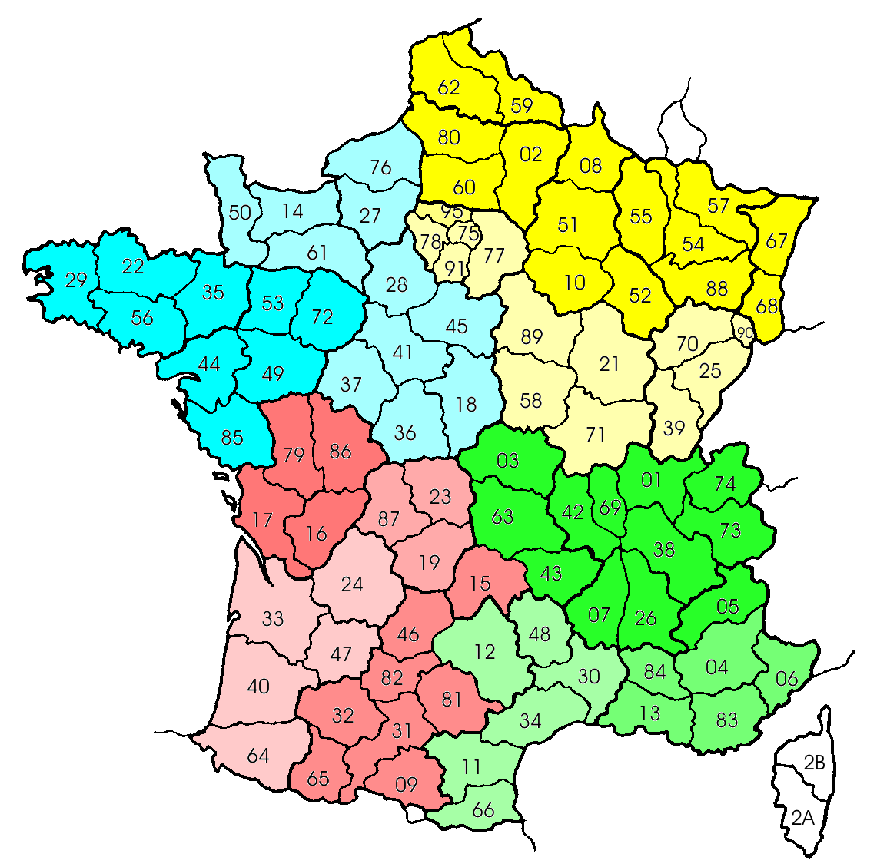
Annexe 1 - RÉpartition des zones
Répartition des Zones
A
B
C
D
A2-A3
A1-A4
B1-B3
B2-B4
C1
C2-C3
C4-D4
D1-D2-D3

Annexe 2 – CLASSEMENT DES joueurs dans une poule

Principe du départage : (synoptique)

Annexe 3 – MISE EN PLACE DANS UN TABLEAU A ELIMINATION DIRECTE
Les tableaux sont des tableaux à élimination directe précédés de poules qualificatives de trois ou quatre joueurs. Les premiers de chaque poule sont placés aux places correspondant à leur numéro de poule. Les deuxièmes de poule sont placés par tirage au sort dans le demi-tableau opposé à leur premier.
Dans le cas où il y a trois qualifiés, les troisièmes sont placés par tirage au sort dans le même demi-tableau que les seconds de leur poule mais dans le quart opposé.
Annexe 4 – CHAMPIONNAT DE FRANCE PAR EQUIPES
Ordre des parties
Les rencontres ont lieu en cinq parties selon la formule de la coupe suivante : quatre simples et un double. Les parties se disputent au meilleur des cinq manches (trois manches gagnées) dans l'ordre suivant : AX - BY - double - AY - BX. La rencontre est arrêtée dès qu'une équipe a remporté trois parties.
Annexe 5 – RÈGLES SPÉCIFIQUES JOUEUR(ES) FAUTEUILS
« Extrait des règles du jeu FFTT »
L'ORDRE DE JEU.
2.8.1 - En simple, le serveur effectue d'abord un service régulier, puis le relanceur effectue un renvoi régulier et après cela serveur et relanceur effectuent alternativement un renvoi régulier.
2.8.2 - En double, le serveur effectue d'abord un service correct, puis le relanceur effectue un renvoi régulier, après quoi le partenaire du serveur effectue un renvoi régulier ; ensuite, le partenaire du relanceur effectue un renvoi régulier et, après cela, chaque joueur, à tour de rôle et dans l'ordre décrit ci-dessus, effectue un renvoi régulier.
2.8.3 - Lorsque un ou deux joueurs en fauteuil suite à une incapacité physique forment une paire jouant une partie de double, le serveur effectue d’abord un service, ensuite le receveur effectue un renvoi mais après cela chaque joueur de la paire peut effectuer un renvoi. Toutefois le pied du joueur debout et aucune partie du fauteuil d’un joueur ne peuvent dépasser l’extension imaginaire de la ligne centrale de la table. Lorsque cela se produit, l’arbitre doit accorder un point à la paire opposée.
BALLE À REMETTRE
L'échange est à rejouer :
Lorsque le receveur est en fauteuil suite à une incapacité physique et que, lors de l’exécution d’un service et pour autant que ce service soit réglementaire par ailleurs, la balle :
- retourne dans la direction du filet après avoir touché la surface de jeu du camp du receveur ;
- s’immobilise dans le camp du receveur ;
- dans une partie de simple, franchit l’une des lignes latérales du camp du receveur après avoir touché ce camp.
Remarque : cependant, si le receveur frappe la balle avant qu’elle ne soit sortie par une ligne latérale ou qu’elle n’ait eu un deuxième rebond sur la surface de jeu, le service sera considéré bon et l’échange ne sera pas à rejouer.

